**新桥街道中心幼儿园中二班幼儿9.9日活动状况记录表**

**来园情况：**

今日周一，晴，早晨入园，孩子们都在尝试自己拎被子，并能坚持将被子拎到二楼午睡室，真是太厉害了，点赞！

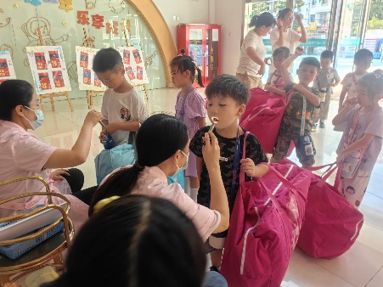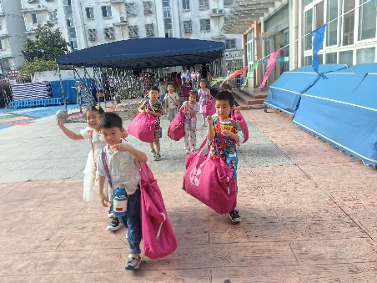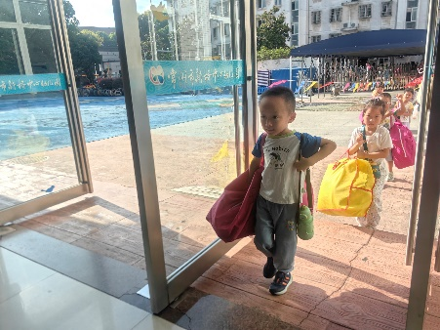

**户外活动：**

拍皮球的方法大部分小朋友已经掌握，小数幼儿如皓霆、小北、齐齐、跳跳、嘟嘟、宇尧等经过长期的练习已经能熟练的连续的拍球50几个以上，甚至有的能拍到两三百，厉害！但还是有几位小朋友还不能较好的掌握拍球的方法且缺乏练习，所以变化并不大，这可不行哦，有空的时候可以拍一拍，练一练哦！

在今天的户外活动中，会拍的小朋友已经能够两两合作，互相数数，甚至也有人主动的去帮助还不太会的小朋友，相信在大家互相帮助友爱之下，大家一定会有进步的，加油！

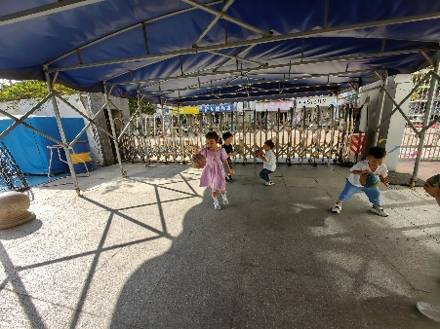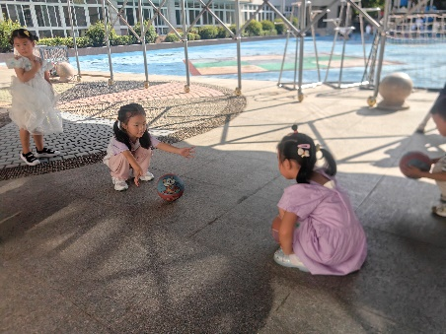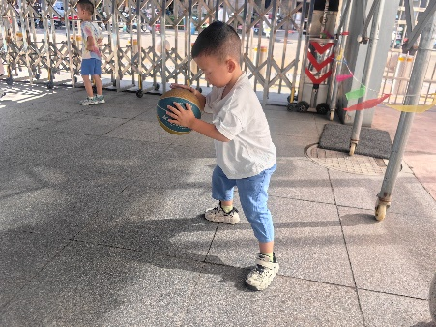

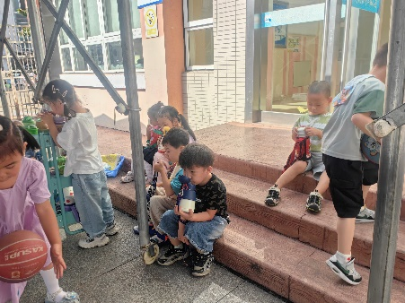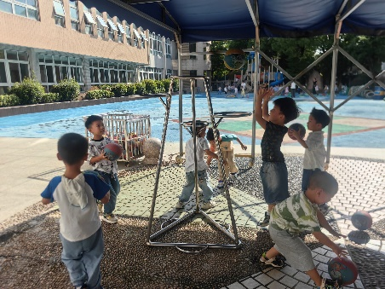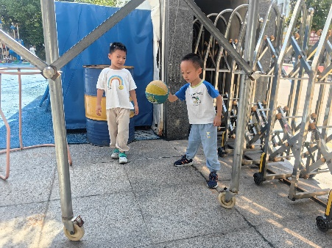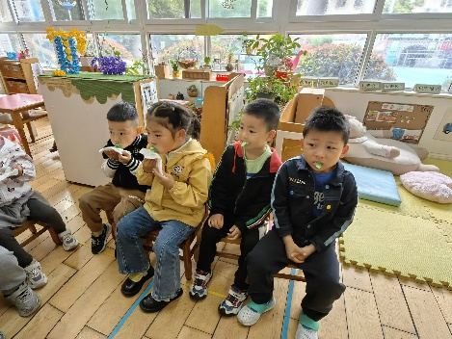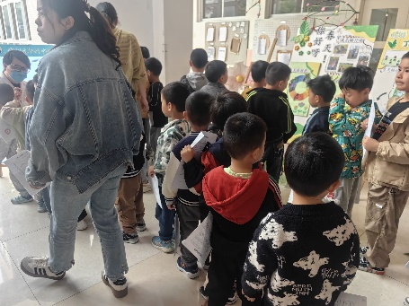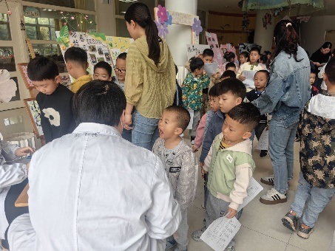

**集体活动：**

中秋节，又称团圆节、八月节。时在夏历八月十五日，正值三秋之半，故名中秋。与春节、元宵节、端午节并称四大传统佳节。在今天的活动中，王宇尧、郭陶霖、肖宸锡、李哲、仲思齐、高筠迪、王梓雯、唐可一、陈煦等小朋友能通过日常观察，发现月亮的变化，同时还通过故事赏析和图片欣赏了解中秋节的由来和习俗。胡皓霆、户亚玥、王宇尧、郭陶霖、肖宸锡、李哲、苏媛、蒋婉柔、仲思齐、高筠迪、王梓雯、彭鑫奕、唐可一、陈煦等小朋友还能大方分享以往中秋节时大家会做的事情：吃月饼、赏月等等，可开心了。

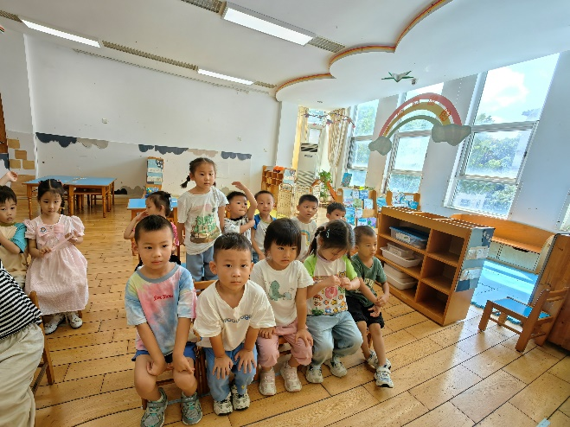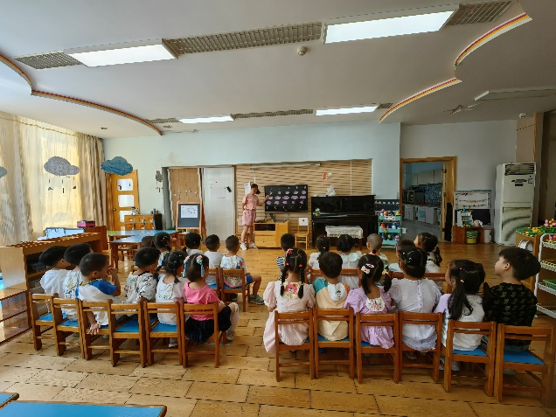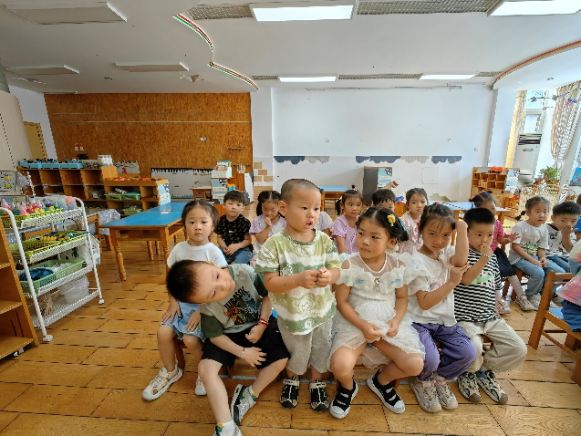

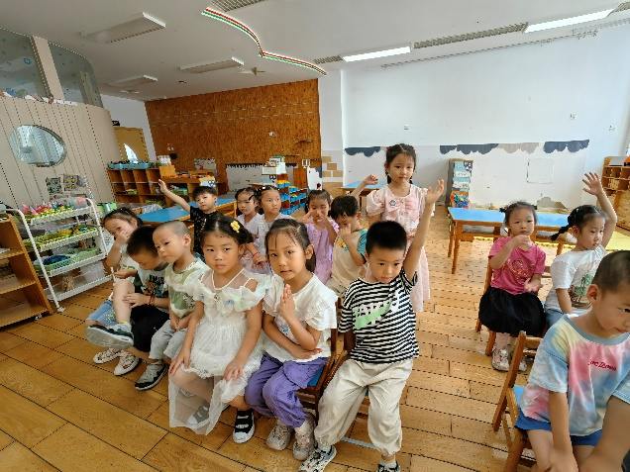

**餐后散步：**

今天饭后我们外出散步，遇到了小班的弟弟妹妹，大家都适应得不错，但是也有一个小弟弟哭的很伤心，于是我们马上变成贴心哥哥姐姐，牵着弟弟散散步，安慰安慰他，小弟弟也很乖，相信他一定会很快适应小班的生活的。一路上我们还遇到了小哲的妹妹，妹妹适应的很棒，牵着老师的手做着小排头，很厉害哦！我们还鼓掌给她点赞！

回到教室，甜心将小朋友的汗巾都收起来，还一条条叠好收起来，果然是中班的姐姐了，将大家的物品都有很好的收纳起来哦，点赞！

